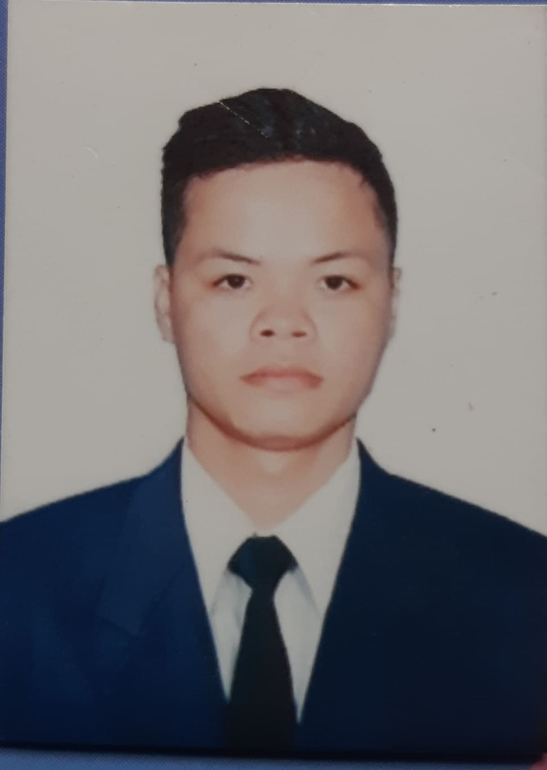

**履歴・職務経歴書**

|  |  |  |  |  |
| --- | --- | --- | --- | --- |
| **個　人　情　報** | | | | |
| フリガナ | デイン コン ニャット | 生年月日 | 1993/07/23 | |
| 氏名 | **Dinh Cong Nhat** | 性別 | 男 |  |
| 住所 | 154/10/19 Truong Chinh- Quan 12- TP Ho Chi Minh | 出身地 | Quang Dien- Thua Thien Hue | | |
| 携帯電話 | 0359050385 | Email | Congnhatdinh@gmail.com.vn | | |

|  |  |  |  |  |  |  |  |  |
| --- | --- | --- | --- | --- | --- | --- | --- | --- |
| **家族構成** | 氏　　　名 | | 生年 | **職　業** | その他家族 | | | |
| **父** | Dinh Van Minh | 1958 | **農業** | **兄** | 1人 | **姉** | 2人 |
| **母** | Le Thi Lac | 1958 | **農業** | **弟** | 0人 | **妹** | 0人 |
| **配偶者** |  |  |  | **息子** | 0人 | **娘** | 0人 |

|  |  |  |  |  |  |
| --- | --- | --- | --- | --- | --- |
| **学**  **歴** | 入学年月 | 卒業年月 | 学校名 | | 専門 |
| 9/2008 | 6/2011 | 高校学校 | Hoa Chau |  |
| 9/2011 | 6/2014 | 短大学校 | フエ市の工業 | 車の技術 |
| 2/2018 | 12/2018 | 日本語センター | SUBARU | 日本語 |
| 1/2019 | 現在 | 日本語センター | Minh Tu | 日本語 |
|  |  |  |  |  |

|  |  |  |  |  |  |  |  |  |
| --- | --- | --- | --- | --- | --- | --- | --- | --- |
| **語**  **学**  **能**  **力** | 日本語 | | | | 英語 | | | |
| 学校名 | Minh Tu日本語センター | | | 学校名 |  | | |
| レベル | N3 | 文書 |  | レベル |  | 文書 |  |
| 会話 |  | 読解 |  | 会話 |  | 読解 |  |
| その他（　　　　　　　　語） | | | |  | | | |

|  |  |  |  |  |  |
| --- | --- | --- | --- | --- | --- |
| **資格免許** | 取得年月 | 資　　　格 | **資格免許** | 取得年月 | 資　　　格 |
| 2014年6月 | 専門学校　卒業 | 年　月 |  |
| 2019年7月 | N3 合格 | 年月 |  |

|  |
| --- |
| **自己PR　【経験・長所・性格・志望理由など】** |
| 私は日本語を勉強している人なので、忘れないように毎日練習したくて、話して、上は若いものに教えてあげることを通して自分の能力が増えていたいです。  仕事の経験と日本語の能力を生かして、仕事をします。 |

|  |  |  |  |
| --- | --- | --- | --- |
| **職　　歴　　詳　　細** | | | |
|  | | | |
| 期　間 | 職　務　内　容 | | 職位 |
| 2015年01月  2018年02月  **期間**  3年1ヶ月 | **会社名** | Cty TNHH TM My Duc | 会社員 |
| 住所 | 09 Nguyen Van Linh – An Hoa – TP Hue |
| 会社事業 | 車を売っているとサービス |
| **担当業務: 私の仕事は車を客様に売ってやる前に検査していた。** | |
|  |  |
|  |  |
|  | |
|  | | | |

|  |
| --- |
| **得意技術・分野** |
| 先生と生産管理と通訳することです。 |